3.2 号作业：

补充作业：

1. 已知A={a,b,c}, 列出A的所有可能的分划

{{a,b,c}},{{a,b},{c}},{{a,c},{b}},{{b,c},{a}},{{a},{b},{c}}

(2) 作业： Prove that P(A) ⊆ P(B) if and only if A ⊆ B.

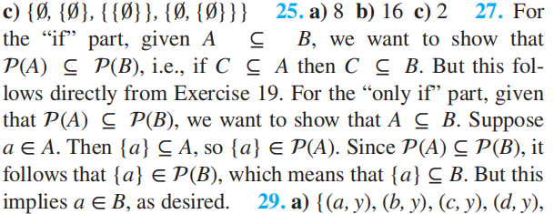

3.4作业：

2.3节

T27

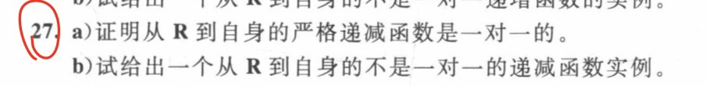

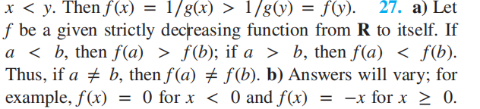

T35





T37



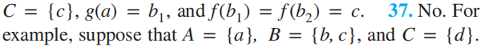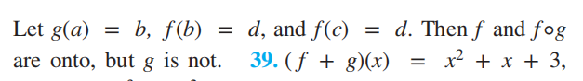

T45(a)

